REPORT MARVEL NETWORK
MICCOLI GIULIO
EXECUTIVE SUMMARY
Si ha un grafo i cui nodi rappresentano tutti i personaggi della Marvel creati da Stan Lee, ed essi sono connessi da un arco se hanno avuto interazioni in un film/fumetto.
Si vuole verificare la frase dell’economista italiano Vilfredo Pareto(19esimo secolo) :”L’80% dei soldi è guadagnato dal 20% delle persone” adattandola al grafo : “L’80% degli archi è formato dal 20% dei nodi”.
DATA SOURCE
Il repository che utilizziamo è: https://github.com/gephi/gephi/wiki/Datasets da cui estraiamo il file GEPHI: The Marvel Social Network Networks of super heroes, constructed by Cesc Rosselló, Ricardo Alberich, and Joe Miro from the University of the Balearic Islands. Collected by Infochimps and transformed & enhanced by Kai Chang.
NETWORK MODEL
Il grafo è indiretto ed è costituito da 10469 nodi(personaggi Marvel) e 178115 archi(interazioni tra personaggi), è di tipo scale-free(vi sono molti nodi di grado relativamente basso e alcuni di grado alto).
RAPPRESENTAZIONE DELLA RETE

CAMMINI
Numero di interazioni che devono esserci affinché due personaggi si conoscano indirettamente, attraverso il software GEPHI: Statistic->Edge Overview->Avg. Path Length si sa che il cammino medio tra due nodi è 2,889 2 il diametro del grafo è 7.
Cio sta a significare che la distanza media tra un personaggio e un altro sono 2-3 interazioni

GRADO DEI NODI
Sempre attraverso GEPHI viene calcolato il grado medio dei nodi: 34,027

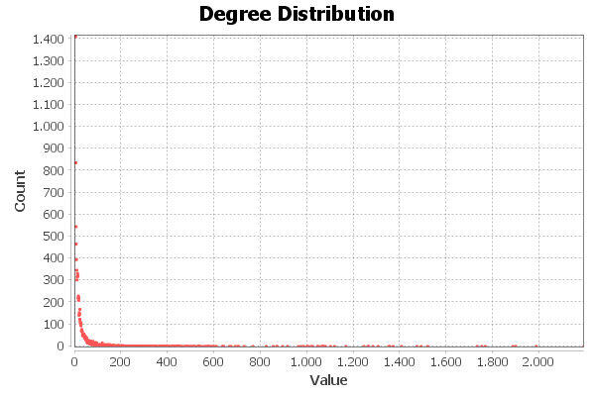

Si può notare dal grafico che ci sono molti nodi di grado relativamente basso e pochi nodi con grado molto alto, gli HUBS,che rappresento filtrando i nodi con grado relativamente alto: Filters->topology->degree ragnge->degree range settings=1180-2189.
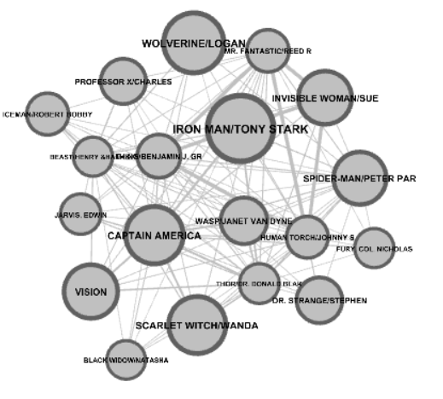
Per verificare le parole dell’economista occorre sapere che il 20% dei nodi sono 2114 e l’80% degli archi sono 142492.Perciò sfrutto Filters->Topology->Degree Range e filtro il 20% dei nodi vedendo se gli archi che ne corrispondono si avvicinano all’80%:
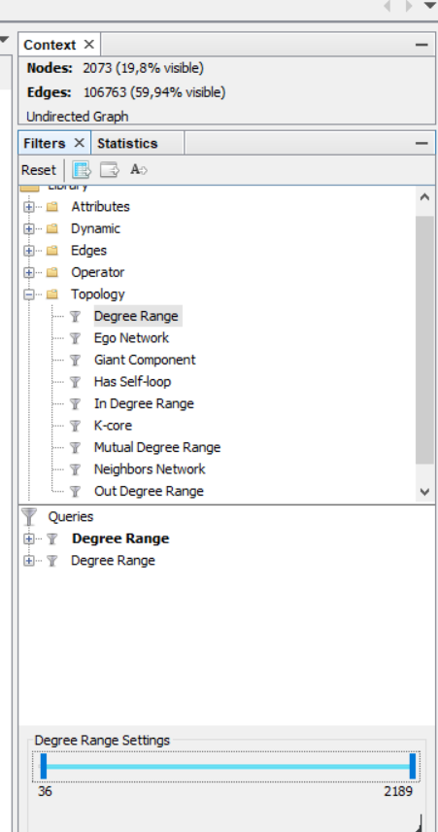
Dall’immagine si desume che circa al 20% dei nodi
corrispondono circa il 60% degli archi, quindi in questo caso
la formula paretiana non è direttamente applicabile anche se ci si avvicina abbastanza

